Compte rendu de réunion de la
Cellule Régionale d’IdentitoVigilance ESMS (CRIV)
29 mars 2022 – en visioconférence

Cellule pilotée par Mme Angélise FLORI (ARS, Mme le Dr Juliette VABRE (RéQua), Mme mélanie MIDEY (RéQua), Mme Armelle GONZALEZ (GRADeS):

ORDRE DU JOUR DE LA RÉUNION

1. Références réglementaires
2. Acteurs et référents régionaux
2.1 Equipe ESMS GRADeS
2.2 Equipe RéQua
3. Démarche ANAP et documents à venir
4. Autres documents disponibles et documents à construire
5. Présentation Questionnaire ESMS
6. Ségur ESMS
7. Divers et Questions

QUESTIONS ABORDÉES

- Nouveautés réglementaires - Angélise FLORI – voir diaporama

L’utilisation de l’Identité Nationale de Santé, INS, pour référencer les données de santé est obligatoire depuis le 1er janvier 2021.
L’INS s’appuie sur un référentiel publié par arrêté au JO du 08/06/2021, le « Référentiel identifiant national de santé v2 » décrit les conditions et modalités d'utilisation de l'INS.

Deux annexes :
- Référentiel national d’identitovigilance (« RNIV »)
À destination des professionnels et établissements intervenant dans la prise en charge sanitaire ou médico-social, découpé en un volet commun à l'ensemble des secteurs et en trois volets spécifiques (établissements de santé, structures non hospitalières, acteurs libéraux)
- Guide d’implémentation de l’INS dans les logiciels
À destination des éditeurs de logiciels, qui s’apparente à des spécifications fonctionnelles détaillées des modalités d’appels au téléservice INSi et des modalités de référencement des données de santé avec l’INS.

L’INS est constituée :
- Du matricule : NIR (Numéro d’Identification au Répertoire des personnes physiques) ou au NIA (Numéro Identifiant Attente) de l’individu
- Des cinq traits : nom de naissance, prénom(s) de naissance, date de naissance, sexe, lieu de naissance (code INSEE).

Objectifs :
- Contribuer à la qualité de la prise en charge et à la sécurité des soins.
- Permettre aux usagers de disposer d’une identité unique et pérenne
- Faciliter l’échange et le partage des données de santé entre l’ensemble des acteurs intervenant dans la prise en charge sanitaire et le suivi médico-social de la personne

Pour pouvoir être utilisée pour référencer les données de santé, l’INS doit être qualifié :
- Validée selon les exigences du référentiel national d’identitovigilance (RNIV)
- Récupérée, ou vérifiée, par appel au téléservice INSi.

- Acteurs et référents régionaux

L’ARS a mis en place un CRIV, comité régional d’identitovigilance, animé par le RéQua, auquel participent :
- Des représentants de l’ARS du GRADeS et du RéQua
- Les référentes régionales IV :
  - Armelle Gonzalez, GRADeS Armelle.Gonzalez@esante-bfc.fr
  - Dr Juliette Duchene, RéQua Juliette.duchene@requa.fr
  - Mélanie Midey, RéQua Melanie.MIDEY@requa.fr
- Les référents des structures

  - Equipe du GRADeS – Armelle GONZALEZ- voir diaporama

Méthodologie d’accompagnement au déploiement de l’INS

Réunion de cadrage : Échange avec l’établissement, évaluation de la maturité

Etude des documents : Questionnaire d’autoévaluation ANS / Charte IDV / Procédures d’identification primaire / Indicateurs / Analyses des risques

Retour avec conseils : Organisation, pratiques, documentation, Proposition de formation

Suivi : Partage sur l’état d’avancement, réponses aux questions, relais avec ANS pour les échanges avec l’éditeur

  - Equipe du RéQua – Mélanie MIDEY et Dr Juliette DUCHENE – voir diaporama

Missionnée par L’ARS, dans le cadre d’une convention spécifique, pour :

- Animer des réunions d’information régionales sur le référentiel national d’identitovigilance (RNIV) et l’Identifiant National de Santé (INS) en collaboration avec le GRADeS (2 en 2021, 3 en 2022)
- Animer la cellule d’identitovigilance régionale ESMS : en collaboration avec l’ARS et le GRADeS

- Démarche ANAP et documents à venir – voir diaporama

Aider à l’appropriation de la démarche :
Document pour comprendre les enjeux de l’identitovigilance et liste de ressources documentaires.

Aider les acteurs impliqués :
Fiche par type d’acteur pour mieux appréhender sa place dans la démarche et l’accompagner dans la mise en œuvre de l’IV.

Des Fiches pratiques :
Guide opérationnel regroupant les différentes notions abordées pour la mise en œuvre de l’identitovigilance.

Des Outils & modèles :
Ensemble d’outils et de modèles qui peuvent être utilisés par chaque structure pour produire les siens.

Date de publication non disponible. Avril/Mai 2022 .
- Communication de la CRIV ESMS à parution

- Autres documents disponibles et documents à construire

- Les documents du réseau 3RIV
https://resana.numerique.gouv.fr/public/information/consulterAccessUrl?cle_url=2146736381BW9TM1VZCDQAbQhuBWsAIAc5WmcGJwZvAmlQbQdmXW5TaAM/UjkAYlRu

- Propositions de création de supports régionaux de sensibilisation à destination des professionnels administratifs et des professionnels soignants. Format ppt (commenté ?) et format flyer.
  - Proposition acceptée. Début des travaux.

- Présentation Questionnaire ESMS

Questionnaire ANS d’état des lieux sur l’INS et son déploiement en EHPAD et dans le secteur du handicap, disponible au lien suivant https://esante.gouv.fr/offres-services/referentiel-ins/professionnel-du-medico-social

Objectif : état des lieux et disposer d'un plan d'actions personnalisé pour déployer l’INS
entre 1H et 1H30 pour renseigner la totalité du questionnaire. Vous pouvez le renseigner en plusieurs fois

- A renseigner et à renvoyer pour comparaison régionale à juliette.duchene@requa.fr pour le pour 8 juillet 2022

- Ségur ESMS

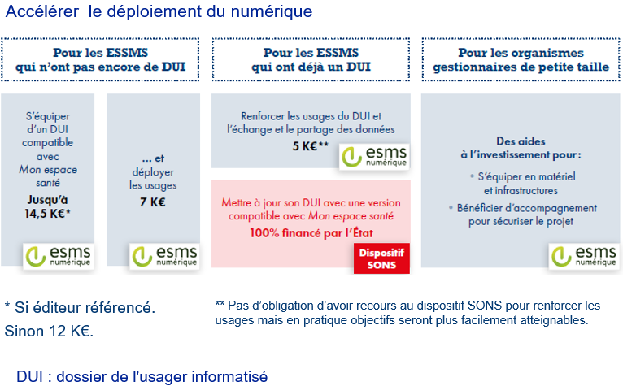
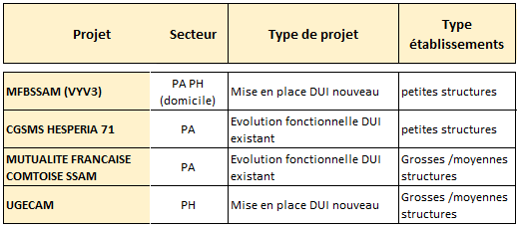
DUI : dossier de l'usager informatisé

- Divers et Questions

- Echéance réglementaire de mise en application ? 1er janvier 2021. Pas d’échéance ni de sanction prévue à ce jour.

- Problématique fiche CERFA d’admission en EHPAD pas de lieu de naissance renseigné
- La problématique va être remontée à l’ANS par les référentes IVR

- Sessions de présentation du ROR : il est important d’y participer pour préciser les informations relatives à votre établissement, et préciser le référent en identitovigilance de votre structure.
  - Si vous n’avez pas reçu les invitations, merci de revenir vers Angélise FLORI FLORI, Angelise (ARS-BFC/BFC/DIS) Angelise.FLORI@ars.sante.fr

- RAPPEL :
  - Toute problématique relative à l’INS ou à des cas d’usage doit être remontée aux référentes régionales.

Armelle GONZALEZ |  | Juliette DUCHENE
GRADeS BFC |  | RéQua
e-santé  Bourgogne Franche-Comté |  | Réseau qualité en santé Bourgogne Franche-Comté
armelle.gonzalez@esante-bfc.fr |  | juliette.duchene@requa.fr

- Sensibilisations à l’INS et au RNIV version ESMS :
  - Nouvelle session programmé le jeudi 19 mai de 10h à 12h
Une invitation vous parviendra. Sur inscription auprès de Sylviane AYOUL : requa-dijon@requa.fr

- Prochaine Date de CRIV ESMS :
  - Mardi 11 octobre 2022 10h-12h

